5. Découvrir la reproduction du chevreuil et de la truite

Fiche de travail nº 5
Mode de groupement :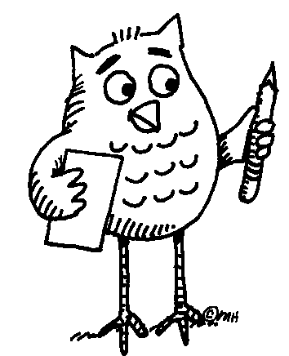
Quels sons les animaux produisent-ils? Essayez de classez les sons suivants dans le tableau
Quiquiriquic – Miau – Ouah – Woof – Bub bub – Quiquiriquí – Cui cui – Pio pio – Miaou – Wau wau – Cocorico – Meow – Cock a doodle doo – Mèu – Piu piu –Kickerikie – Miau – Tweet tweet – Guau guau – Piep piep
 | Français | Catalan | Anglais | Espagnol | Allemand | D’autres langues
Chien
Chat
Coq
Oiseau

